Colegio Cristiano Emmanuel
Músic Música
Octavo año Básico

RUTA DE TRABAJO

1.- Semana 19 - 23 de Abril
2.- Dudas o consultas a: Claudia Coñuecar correo: cconuecar@emmanuel.cl
Teléfono: +56978961502
3.- Esta semana conoceremos la organización del sonido con sus cualidades.
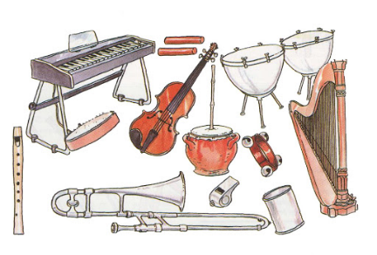
- Cualidad del Sonido: Timbre

4.- El juego “Kahoot” tendrá notas formativas cada clase y se juntarán las evaluaciones en una nota cada mes. Los estudiantes que no puedan unirse al juego se les enviará una evaluación alternativa a través de Formulario Google durante la misma clase.
5.- Esta semana se entregará la actividad de trabajo del mes de Abril el plazo de entrega es: Jueves 06 de Mayo. Esta actividad tiene Nota y es de carácter obligatorio.

